## 數三A+(數三A調升非約轉限額)

**1. Attribute視訊數三A調升非約轉限額名稱：Skill.3APlus**

**2. CSI-[轉帳->約轉功能開通] : 開一個新頁簽處理[數三A調升非約轉限額]，**畫面如下：

(1)新增一頁籤名稱：數三A非約轉他人限額開通

(2)開通按鍵：開通後為綠色按鈕

(3)開通時間：西元年/月/日/時:分:秒

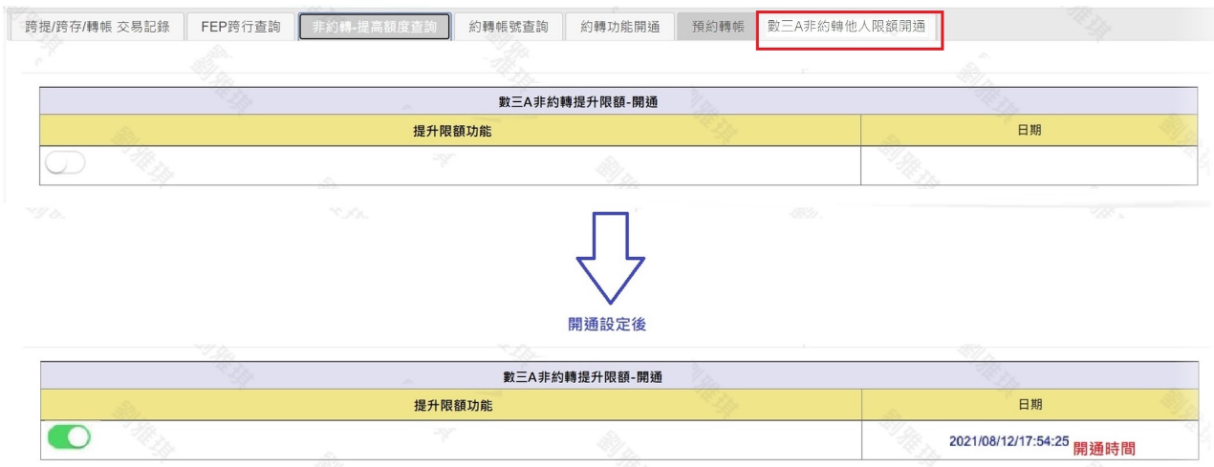

* **系統分析：**中台 :

客服-升級數3A+ ，中台API文件：SP-57619075-010921-1251-4.pdf

客服-查詢會員數位等級的驗證狀態和升級時間，API規格如下：  SP-57619667-010921-1252-6.pdf

**3. CSI-[可用額度查詢] : 數三A總額度(非約轉-他人)，**

畫面如下：

(1) 由系統後台判斷，該帳戶是否為數三A非約轉提升限額之帳戶，後回傳可用額度查詢畫面

(2)管道名稱：數三A總額度+ 「+」請用紅色字體顯示

(3)網銀轉帳、ATM轉帳、日限額、月限額之欄位文字：請顯示畫面文字描述

(4)日已用額度、日可用額度、月已用額度、月可用額度：請依後台帳戶已使用之狀況帶回欄位數值

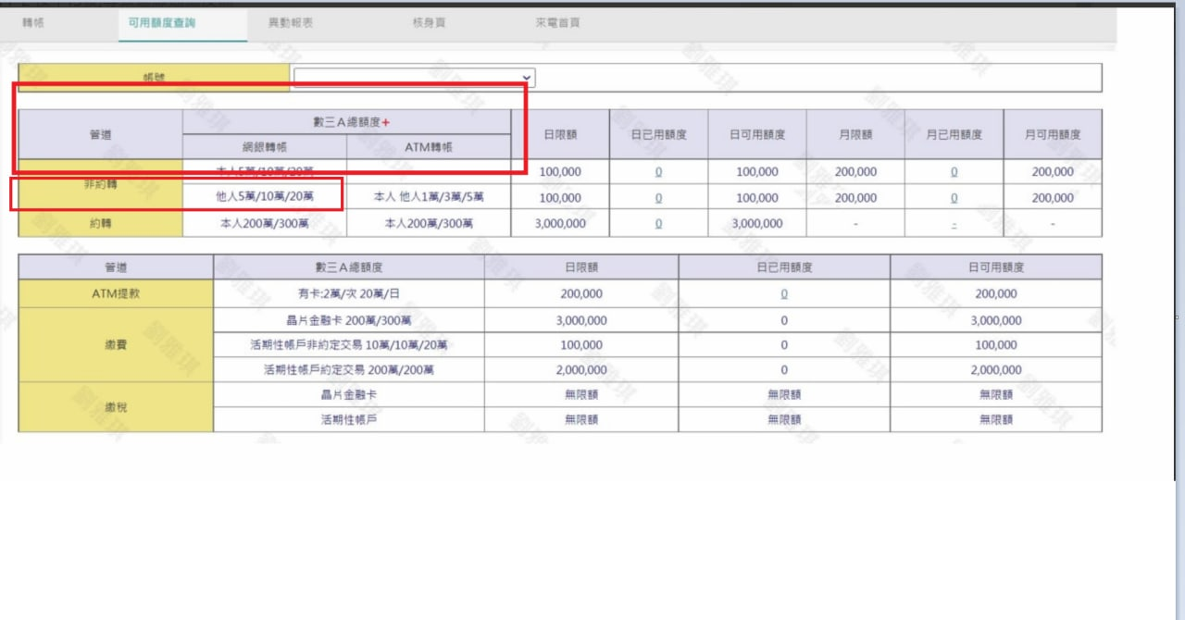

* **系統分析：**目前幾隻相關的電文:

SC01_SelfChanAcctBalDtlsInq(自動化當日可用餘額) from FEP (ATM/繳費/數三)

DA34 交易限額查詢

ESB : CU17 [CU17: CustSummInq - Enterprise Service Bus - Confluence (nextbank.com.tw)](https://gcp-confluence.nextbank.com.tw/display/ESB/CU17%3A+CustSummInq)

1. 核心將在all-in-one那隻（對應ESB為CUI7）：在下行[ dgtlLvl ] 新增一個數位等級＝[3A+]的

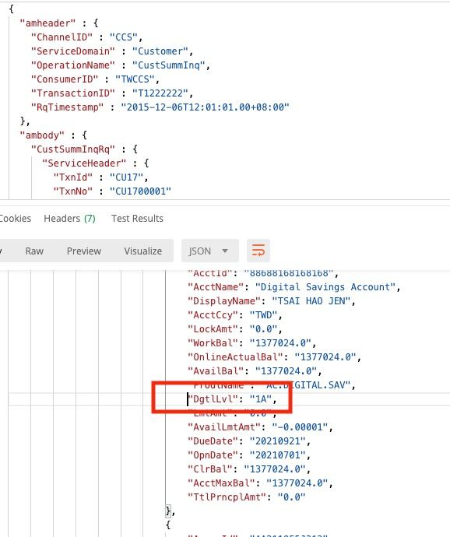

1. 可用餘額/交易限額 :　則維持既有抓取方式，無須改變。

交易限額於FEP那邊處理。由於3A+拿掉了原本3A的 1, 3, 5限額，取而代之的就是5, 10, 20的限額。

**4. CSI-[報表->異動報表] : 增加一個查詢項目 （數三A調升非約轉限額），**

**如下圖：**

(1)這個紀錄是存在CSI資料庫，即客服操作當下紀錄

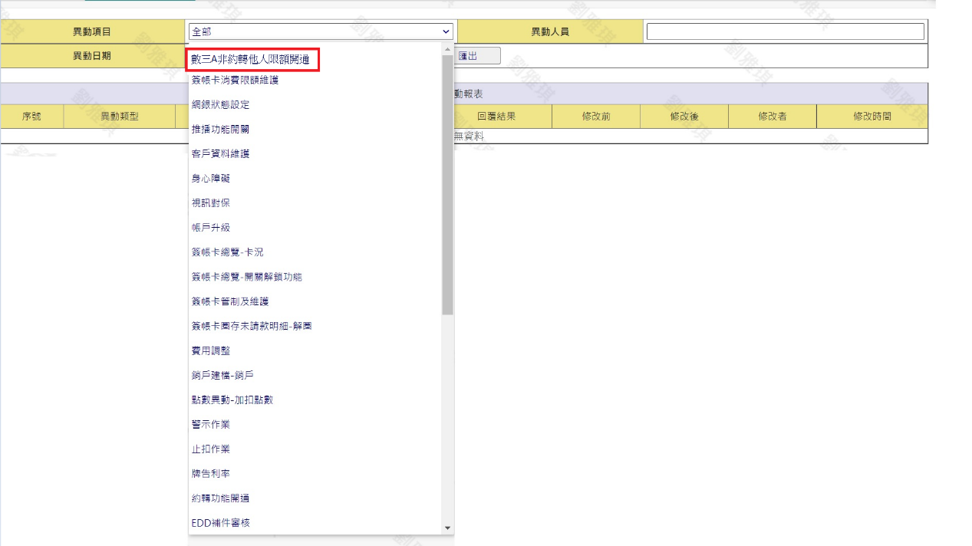

* **系統分析:**由CSI自行開發並存入CSIDB。